Число постояльцев московских гостиниц за 6 лет увеличилось на 2 млн человек
13.07.2017
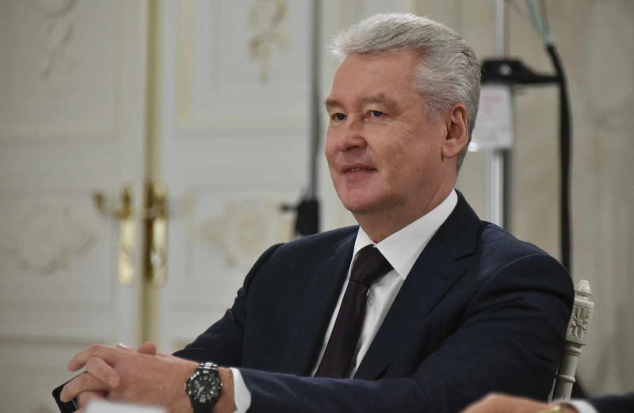

В 2017 году в Москве появится 11 гостиниц разных ценовых категорий. Об этом сообщил мэр Москвы Сергей Собянин в ходе посещения гостиницы Hilton Garden Inn Moscow Krasnoselskaya, открывшейся в марте 2017 года.
— В Москве неплохая динамика инвестиций в основной капитал по всем направлениям. Одно из таких направлений — это туристический бизнес. В этом году мы сдадим 11 гостиниц. Туристический бизнес является все более и более весомой частью московской экономики. В этом году мы уже ожидаем — цифра туристов приблизится к 18 миллионам человек. Я надеюсь, что чемпионат мира по футболу будет еще одним драйвером туристической отрасли. Одним из примеров качественных вложений в эту отрасль является проект Hilton, который мы сегодня посещаем, смотрим. Хотел поблагодарить инвестора и оператора за качественный, хороший объект, который открылся в Москве для всех, кто приезжает в Москву с туристическими и деловыми целями, — сказал Сергей Собянин.
Как сообщается в материалах пресс-службы мэрии, гостиница Hilton Garden Inn Moscow Krasnoselskaya была построена в 2014-2016 годах. Общий объем частных инвестиций оценивается в три миллиарда рублей. Планируемый срок окупаемости — 12 лет. Отмечается, что гостиница Hilton Garden Inn Moscow Krasnoselskaya стала первым отелем бренда Hilton Garden Inn в российской столице и самой большой по количеству номеров в Восточной Европе. Ее открытие позволило создать 150 рабочих мест.
Гостиница относится к категории «четыре звезды». Общая площадь отеля — 17,6 тысячи квадратных метров. Она насчитывает 292 номера различных категорий, что позволит одновременно разместить более 500 постояльцев. Площадь номеров варьируется от 20 до 78 квадратных метров. Здесь также имеются номера, приспособленные для людей с ограниченными возможностями здоровья. Отмечается, что все публичные зоны гостиницы отвечают нормам «безбарьерной среды» — удобны для маломобильных граждан.
Постояльцам доступны бизнес-центр, переговорные комнаты и конференц-залы вместимостью до 400 человек, ресторан на 180 мест, лобби-бар, фитнес-центр и подземный паркинг на 100 машин.
Отель располагается в пешей доступности от станции метро «Красносельская» Сокольнической линии — недалеко от Третьего транспортного кольца, Ленинградского, Казанского, Ярославского и Рижского вокзалов.
Всего за последние шесть лет в Москве построено и реконструировано 42 гостиницы на семь тысяч номеров, не считая мини-отелей и хостелов. В 2017-2019 годы инвесторы планируют ввести в эксплуатацию еще 49 гостиниц. Одна из них уже открыта — AZIMUT Отель Смоленская Москва «четыре звезды» на 474 номера (бывшая гостинца «Белград»).
Стоит отметить, что число постояльцев московских гостиниц за последние шесть лет выросло на два миллиона человек (или на 25 процентов) и в 2016 году достигло 8,8 миллиона человек. Общее количество «ночевок» составило более 17,6 миллиона.
При этом средняя загруженность московских гостиниц в настоящее время составляет 70-75 процентов.

Адрес страницы: http://krasnoselsky.mos.ru/press-center/news/detail/6449066.html
Управа Красносельского района города Москвы

